Jméno: Třída: Datum:
TÉMA: SMYSLOVÁ SOUSTAVA - OKO, OPTICKÉ KLAMY

Úkol 1. Stavba lidského oka
K obrázku stavby oka přiřaď tyto termíny: čočka, rohovka, duhovka, cévnatka, sítnice, bělima, zornice, zrakový nerv, sklivec, řasnaté tělísko, přední oční komora, slepá skvrna, zadní oční komora, žlutá skvrna, závěsný aparát čočky (vlákna řasnatého tělíska), horní víčko, okohybný sval, dolní víčko
118
1
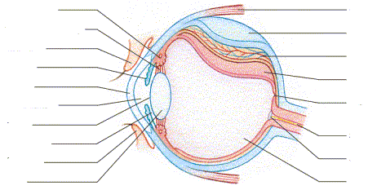
128
2
3
138
4
148
5
158
6
168
7
178
8
108
9
188

Úkol 2. Charakteristika vybraných částí oka
Přiřaď k termínům jejich základní charakteristiku:
- čočka a) otvor uprostřed duhovky, kterým prochází světlo
- rohovka b) ochranná vnější vrstva oka
- duhovka c) místo na sítnici, kde zrakový nerv ústí do oční bulvy
- cévnatka d) je na něj zavěšena oční čočka
- sítnice e) přenáší informace ze sítnice do zrakových center
- bělima f) společně s rohovkou láme světlo
- zornice g) obvykle pigmentovaná, určuje barvu očí
- zrakový nerv h) místo nejostřejšího vidění
- sklivec i) průhledná vrstva pokrývající přední část oka
- řasnaté tělísko j) vyživuje sítnici, napíná řasnaté tělísko
- oční komora k) v oku jsou vždy dvě, přední a zadní
- slepá skvrna l) snímání a předzpracování světelných signálů
- žlutá skvrna m) vyplňuje 2/3 vnitřního prostoru oční koule
Výsledky: A ____, B_____, C_____, D_____, E_____, F_____, G_____, H_____, I_____, J_____, K_____, L_____, M____

Úkol 3. Může nás zrak někdy klamat?
A. Vyzkoušejte si, jak nás klame zrak:
Prohlédněte si na této stránce http://www.zschemie.euweb.cz/latky/latky8.html tzv. optické klamy.
B: Pomocí internetu vyhledejte, co je optický klam (krátce definujte):
______________________________________________________________________________________________________________________________________________________________________________________________________________________________
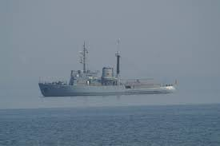
C. Na obrázku je vidět tzv. optický jev, kdy lze vidět obraz vzdáleného objektu zrcadlící se ve vzduchu atmosféry. Zjistěte, jak se tento jev běžně označuje v praxi (doplňte k obrázku).
_________________________________________________________
Viděli jste někdy tento optický jev na rozpálené silnici, například při cestě na dovolenou? („dojem vodního povrchu na silnici“)
ANO / NE (zakroužkujte).

TÉMA: SMYSLOVÁ SOUSTAVA - OKO, OPTICKÉ KLAMY - ŘEŠENÍ
Úkol 1. Stavba lidského oka
K obrázku stavby oka přiřaď tyto termíny: čočka, rohovka, duhovka, cévnatka, sítnice, bělima, zornice, zrakový nerv, sklivec, řasnaté tělísko, přední oční komora, slepá skvrna, zadní oční komora, žlutá skvrna, závěsný aparát čočky (vlákna řasnatého tělíska), horní víčko, okohybný sval, dolní víčko
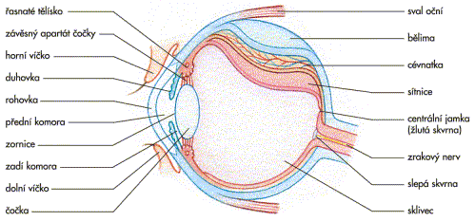

Úkol 2. Charakteristika vybraných částí oka
Přiřaď k termínům jejich základní charakteristiku:
- čočka a) otvor uprostřed duhovky, kterým prochází světlo
- rohovka b) ochranná vnější vrstva oka
- duhovka c) místo na sítnici, kde zrakový nerv ústí do oční bulvy
- cévnatka d) je na něj zavěšena oční čočka
- sítnice e) přenáší informace ze sítnice do zrakových center
- bělima f) společně s rohovkou láme světlo
- zornice g) obvykle pigmentovaná, určuje barvu očí
- zrakový nerv h) místo nejostřejšího vidění
- sklivec i) průhledná vrstva pokrývající přední část oka
- řasnaté tělísko j) vyživuje sítnici, napíná řasnaté tělísko
- oční komora k) v oku jsou vždy dvě, přední a zadní
- slepá skvrna l) snímání a předzpracování světelných signálů
- žlutá skvrna m) vyplňuje 2/3 vnitřního prostoru oční koule
Výsledky: A7, B6, C12, D10, E8, F1, G3, H13, I2, J4, K11, L5, M9
*Připomenout problematiku slepé skvrny! Kudy prochází paprsek světla okem? – rohovka, přední komora, zornice, čočka, zadní komora, sklivec, sítnice
Úkol 3. Může nás zrak někdy klamat?
A. Vyzkoušejte si, jak nás klame zrak:
Prohlédněte si na této stránce http://www.zschemie.euweb.cz/latky/latky8.html tzv. optické klamy
B: Pomocí internetu vyhledejte, co je optický klam (krátce definuj):
Nesprávné nebo matoucí vnímání reality, kdy oko snímá nějaký obrázek, ale mozek ho interpretuje jinak, než je ve skutečnosti. Např. je pak možné, že člověk vidí na obrázku něco, co tam není.
*Rozdíl mezi iluzí a halucinací iluze má reálný podklad, halucinace ne.
Na tvorbě zrakových klamů se podílejí nejen fyziologické, ale i psychické faktory, hranice mezi nimi není ostře vymezena. Existuje několik typů optických klamů (např. objektivní - využívají odrazu a lomu světla, patří sem i fata morgana).
C. Na obrázku je vidět tzv. optický jev, kdy lze vidět obraz vzdáleného objektu zrcadlící se ve vzduchu atmosféry. Zjistěte, jak se tento jev běžně označuje v praxi (doplňte k obrázku).
Tzv. fata morgana
Viděli jste někdy tento optický jev na rozpálené silnici, například při cestě na dovolenou? („dojem vodního povrchu na silnici“)
ANO / NE (zakroužkujte).

